车模：

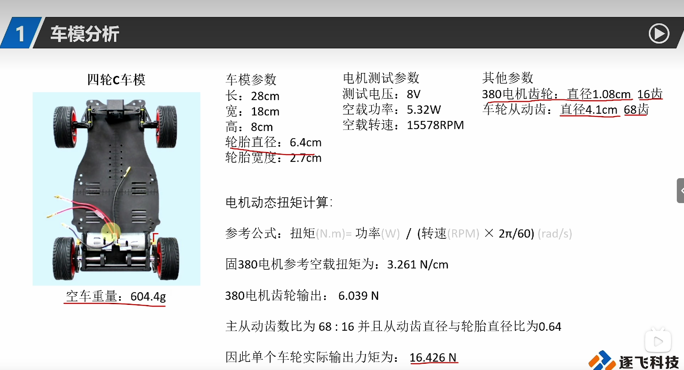

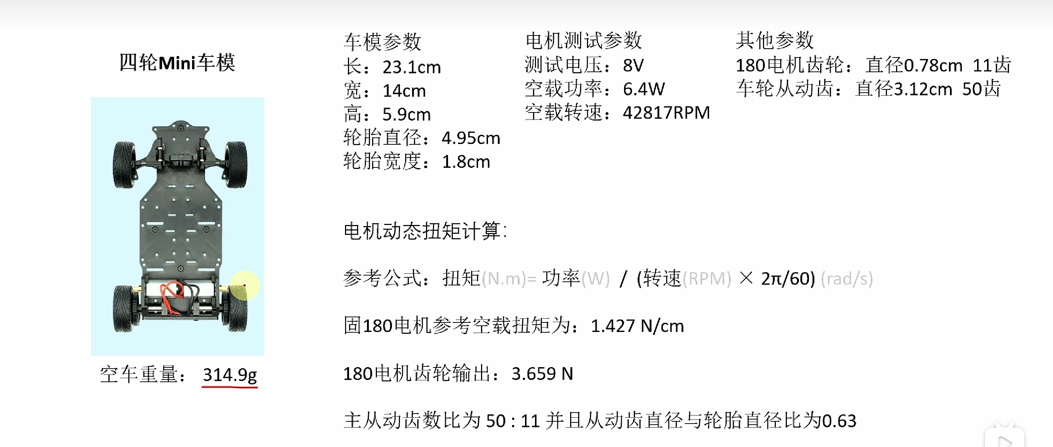

砖头路障区宽度30cm，车模宽度最好不超过20cm

装配注意事项：较重元器件应当下沉，整体重心在小车中心，胎皮与轮毂之间封胶处理

图像循迹：

电机控制：

速度闭环：

编码器获取速度信息，方向编码器，正交编码器

利用增量式PID闭环速度，增加后轮差速控制，增加转向灵活性，使用变速算法，实现弯道减速，直线加速；理想速度=最大速度-（最大速度-最小速度）\*abs(转角值/最大转角值)

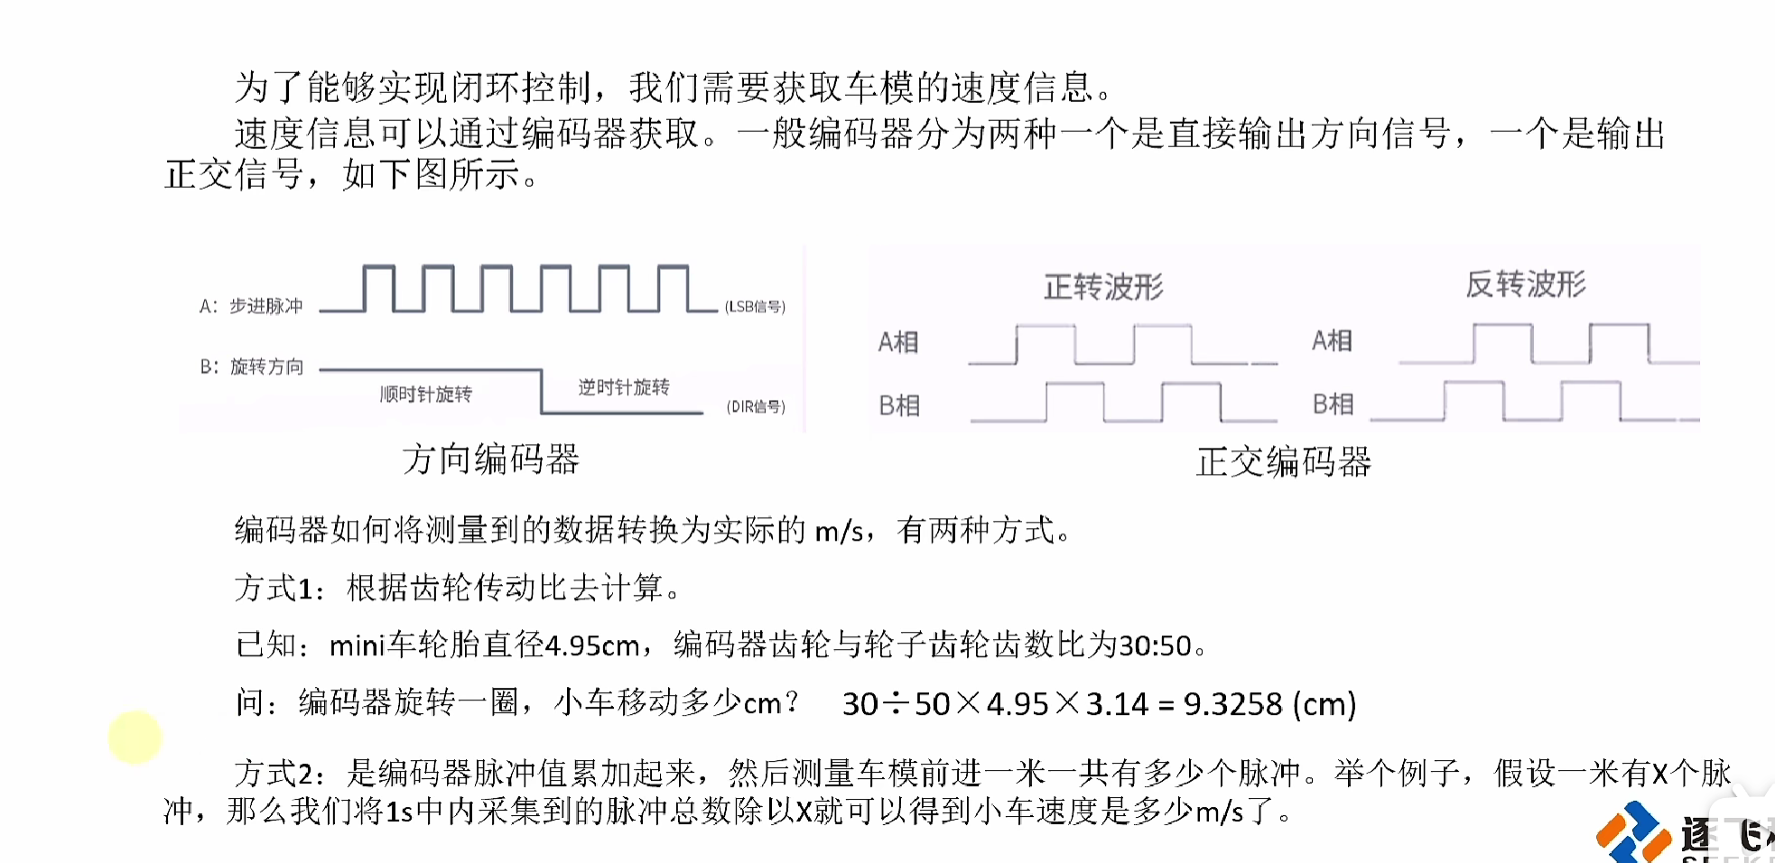

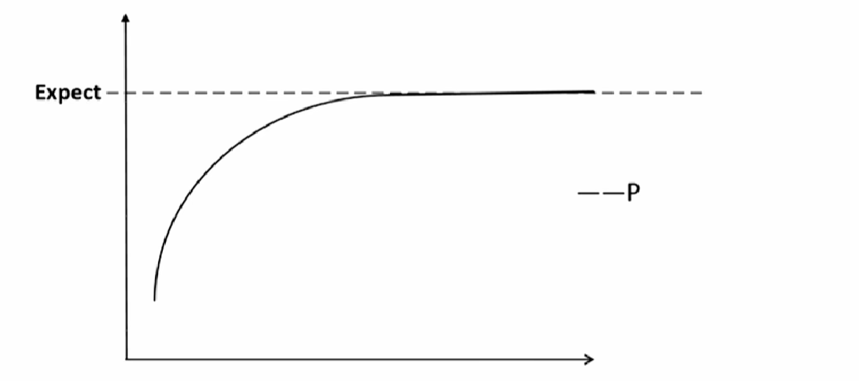

转向控制：

使用陀螺仪增加转向稳定性，转角值=（当前图像偏差）\*KP+（当前图像偏差）\*abs（（当前图像偏差））\*KP2+（当前图像偏差-上一次图像偏差）\*KD+陀螺仪数值\*GKD

两个不同的转角D: 本幅图像偏差和上一幅图像偏差作为D量，这是最常用的一个D量，但这个D量的效果并不是完全是用来抑制抖动的，因为它本身还有预测的效果，这也就导致了调参上的困难。陀螺仪的角速度值来作为D量，它是实时反馈车身状态，效果单一更加适合抑制抖动。调试过程中反馈的效果也是陀螺仪的D量不容易出现超调震荡，并且有不错的抑制震荡效果，推荐在转向控制中加入陀螺仪。陀螺仪还能用于坡道检测，在上坡道时可以减速，避免飞坡的情况出现，下坡时进行加速，在安全的前提下最大限度的提高平均速度。

代码理解

摄像头处理：二值化 扫线 偏差计算 元素识别 元素处理

赛道处理：左右环岛 三岔 十字 拐点 入库 出库 斑马线 拉线功能

方向：二次动态位置式

速度：速度策略选择

PID